- Se evidencio un presunto riesgo de seguridad de la información debido al acceso y manipulación de la plataforma de créditos por personal diferente al coordinador de la oficina de créditos, violando los principios de integridad y autenticidad, en la apertura del día 15 de abril del presente año, incumpliendo con el control establecido en los numerales 9.4.1, 12.1.2 del anexo A de la norma ISO 27001:2013. Esta situación podría generar con la modificación no autorizada o no intencional, o el uso indebido de la parametrización de la base de datos y/o de la información que reposa en ella

6.10 GESTIÓN DE INCIDENTES DE SEGURIDAD DE LA INFORMACIÓN:
• PROCEDIMIENTO DE GESTIÓN DE INCIDENTES DE SEGURIDAD DE LA INFORMACIÓN: Este procedimiento debe indicar como responde la entidad en caso de presentarse algún incidente que afecte alguno de los 3 servicios fundamentales de la información: Disponibilidad, Integridad o confidencialidad. Deben especificarse los roles, las responsabilidades y acciones requeridas para identificar, contener, documentar, recolectar evidencias y mejorar la respuesta ante un incidente de seguridad de la información, así mismo, deberá indicar en qué casos sería necesario pasar a la activación de los planes de BCP (Planes De Continuidad) dependiendo de la criticidad de la información.
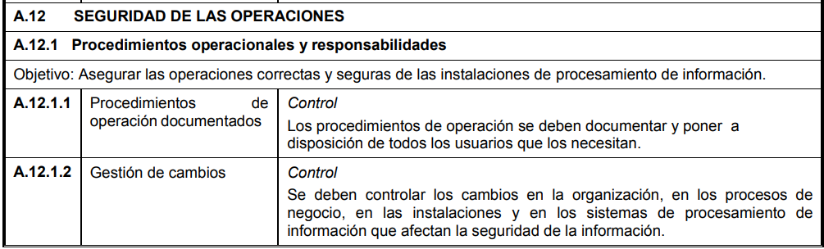
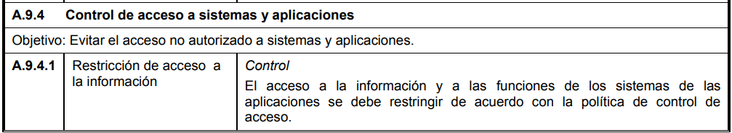
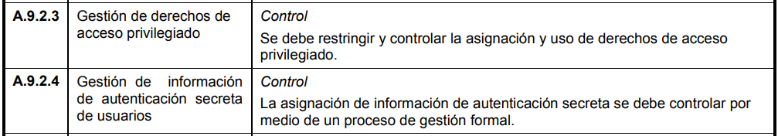
- Se evidencio un presunto riesgo de integridad de los datos debido al acceso y manipulación sin autorización en la plataforma de créditos, vulnerando los principios de confidencialidad, integridad y autenticidad de la información, el día 27 de mayo del presente año, por parte de la oficina de las TICS sin autorización del coordinador del área de créditos, incumpliendo con los controles establecidos en el numeral 9.4.1, 12.1.2 del anexo A de la norma ISO 27001:2013. Por ende en este caso no se puede tener en cuenta una posible ventana de mantenimiento o ajuste de la plataforma ya que no se cumplió con ninguno de los controles 12.1.1, 14.2.2, 14.2.3, 14.2.4 del anexo A de la norma ISO 27001:2013 y el objetivo 7.1 de la misma normal, tampoco se tiene establecido la implementación de los controles 14.2.5, 9.4.5, 12.1.3, 12.1.4 del anexo A de la norma ISO 27001:2013 demostrando así que se está expuesto a una gran cantidad de errores, como de actos de fraude y corrupción en la entidad.
Así también no se tuvo en cuenta los procedimientos de seguridad de las operaciones como lo son el numeral 6.6 el procedimiento de gestión de cambios y el numeral 6.10 el procedimiento de gestión de incidentes de seguridad de la información del articulo 5482 guía 3 del MINTIC generando con esto una falla que ocasiono una apertura en destiempo de la plataforma así como de un fallo en su cierre teniendo que realizar ajustes por parte de la oficina de las TICS para lograr el cierre de la misma.
Esto revela que se puede tener riesgo de ataques internos con el acceso no autorizado generando la manipulación no autorizada que puede generar interrupciones o alteraciones de la plataforma afectando la capacidad de la entidad para procesar las solicitudes y otorgar los créditos

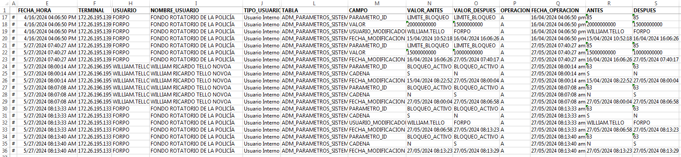

6.6 SEGURIDAD DE LAS OPERACIONES:
PROCEDIMIENTO DE GESTIÓN DE CAMBIOS: En este procedimiento la entidad deberá como realiza el control de cambios en la organización, los procesos de negocio y los sistemas de información de manera segura. Se deben especificar aspectos como identificación y registro de cambios significativos, planificación y pruebas previas de los cambios a realizar, valoración de impactos, tiempos de no disponibilidad del servicio, comunicación a las áreas pertinentes, procedimientos de rollback (reversa) entre otros.
6.10 GESTIÓN DE INCIDENTES DE SEGURIDAD DE LA INFORMACIÓN:
• PROCEDIMIENTO DE GESTIÓN DE INCIDENTES DE SEGURIDAD DE LA INFORMACIÓN: Este procedimiento debe indicar como responde la entidad en caso de presentarse algún incidente que afecte alguno de los 3 servicios fundamentales de la información: Disponibilidad, Integridad o confidencialidad. Deben especificarse los roles, las responsabilidades y acciones requeridas para identificar, contener, documentar, recolectar evidencias y mejorar la respuesta ante un incidente de seguridad de la información, así mismo, deberá indicar en qué casos sería necesario pasar a la activación de los planes de BCP (Planes De Continuidad) dependiendo de la criticidad de la información.

A.6.1.2
Control: Los deberes y áreas de responsabilidad en conflicto se deberían separar para reducir las posibilidades de modificación no autorizada o no intencional, o el uso indebido de los activos de la organización.

A.7.1
Objetivo: Asegurar que los empleados y contratistas comprenden sus responsabilidades y son idóneos en los roles para los que se consideran.
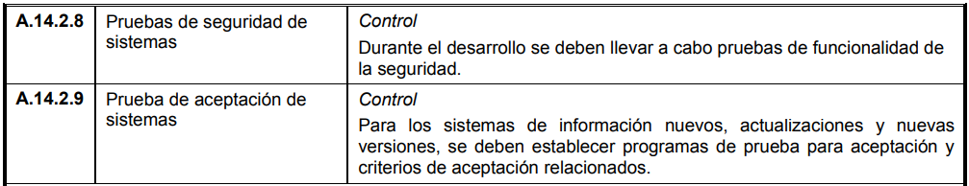
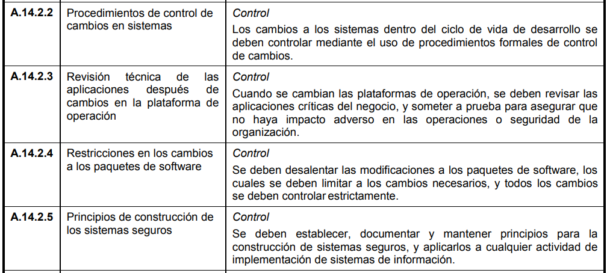
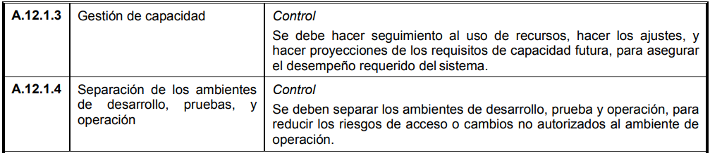

- Se evidencio un presunto riesgo de disponibilidad del sistema con la apertura de la plataforma de créditos en diferentes horarios y fechas establecidas alterando el principio de disponibilidad e integridad de la información, evidenciando el ingreso de solicitudes de crédito en las mismas, incumpliendo con los controles establecidos en el numeral 9.4.1 y 14.1.3 del anexo A de la norma ISO 27001:2013, así como de vulnerar los controles 12.1.1 y 12.1.2 del anexo A de la norma ISO 27001:2013.
Generando con esto un riesgo de confianza y reputación debido a que la percepción de la plataforma se va a ver en entredicho ya que se está generando una apertura en tiempo irregulares en la cual se están favoreciendo algunos usuarios y que lleva a perder la fiabilidad de los sistemas así como de la entidad.
Esto puede conllevar a riegos reputacionales significativos si se llega a descubrir que el sistema está siendo manipulado en horarios diferentes a los estipulados y divulgados por la entidad

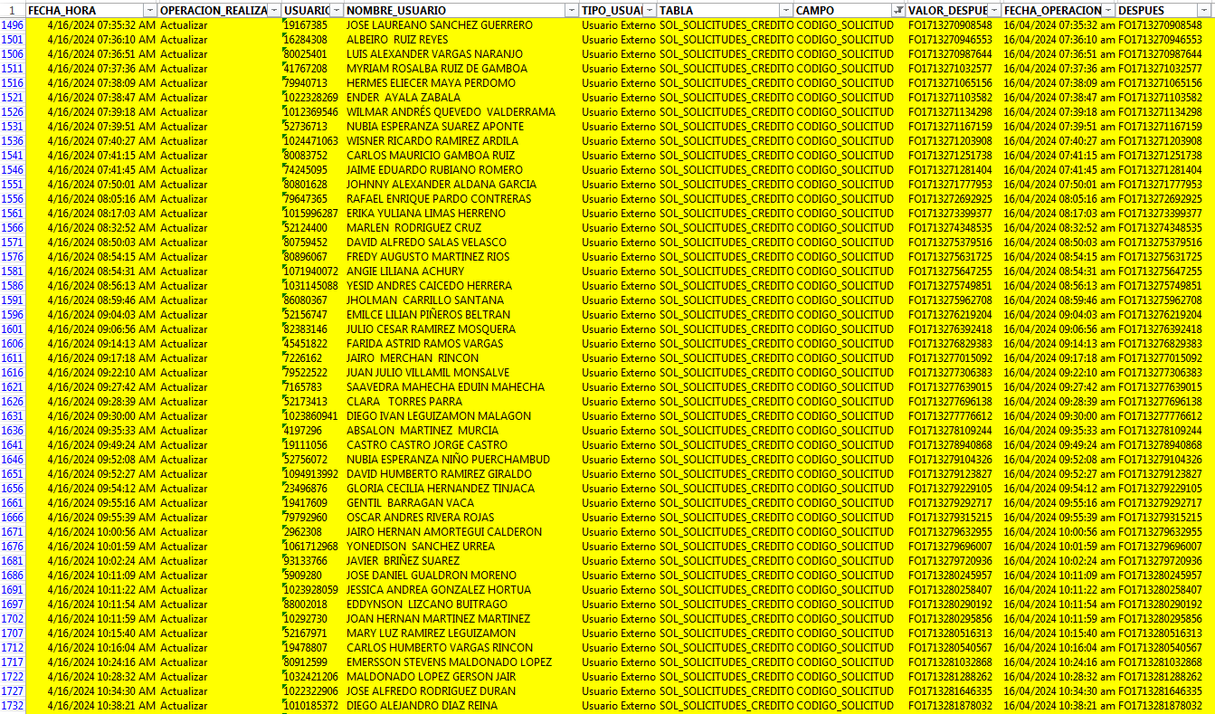
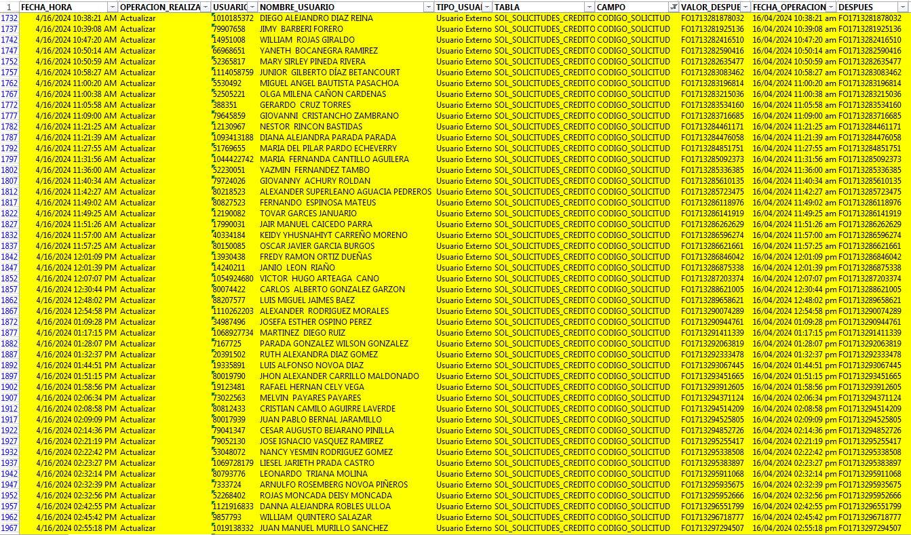

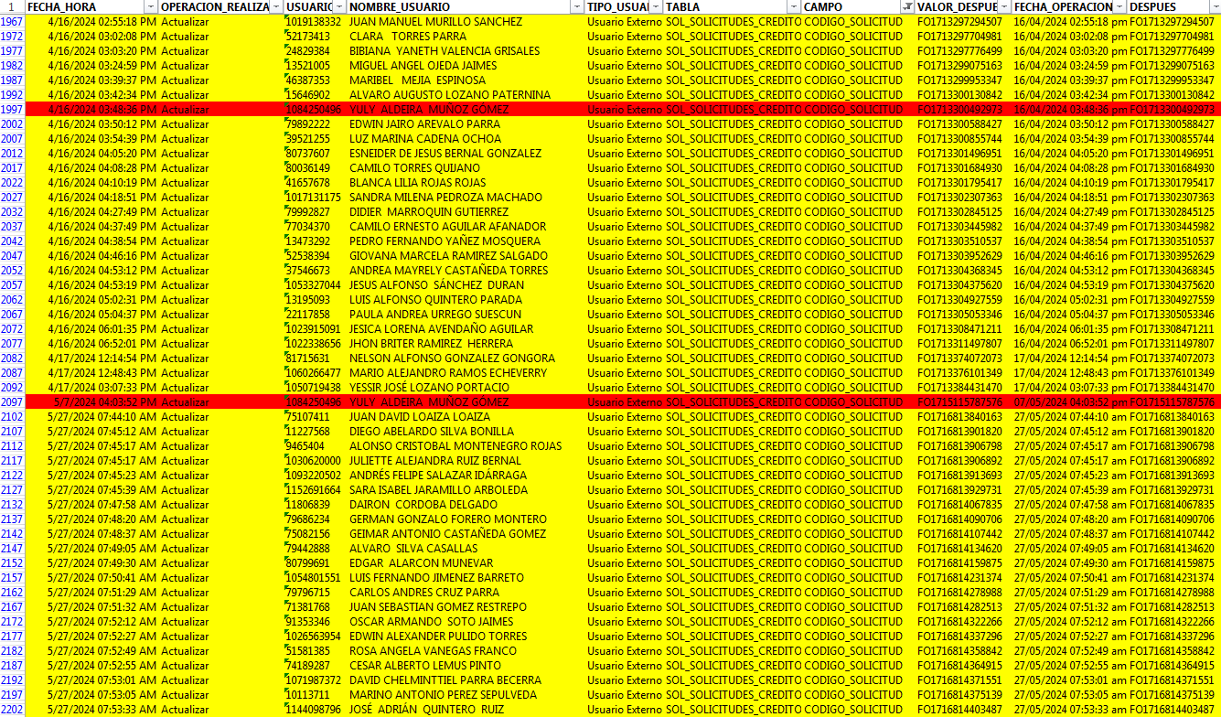
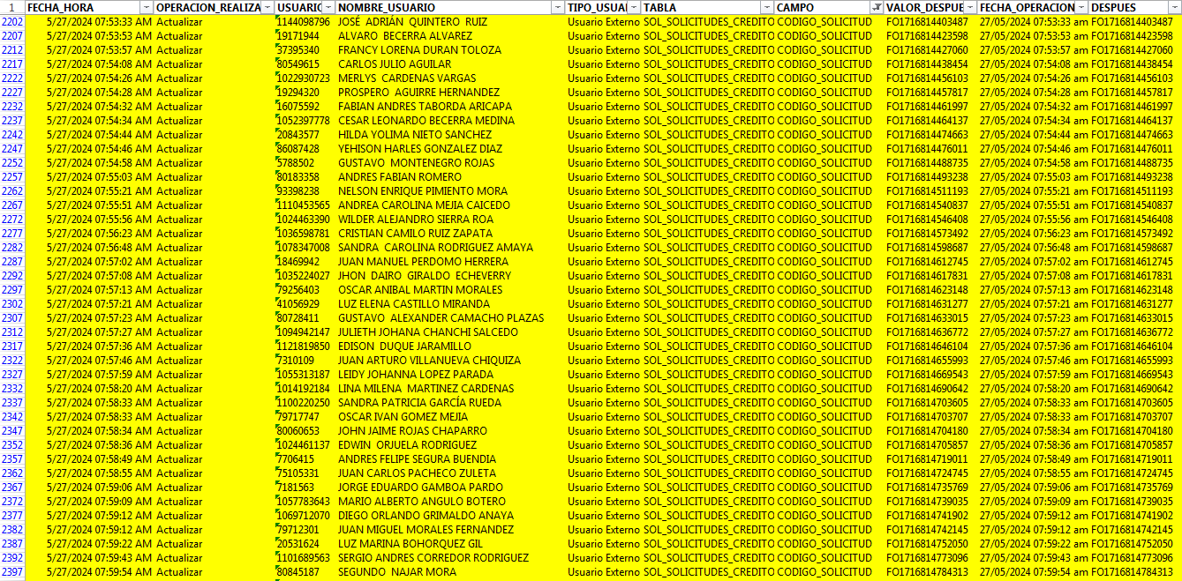
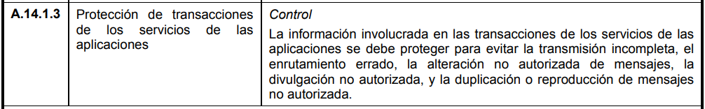

- Se evidencia posible riesgo de corrupción de datos debido al cambio de documento en dos usuarios en el registro de crédito , infringiendo los principios de la seguridad de la información como es la confidencialidad, integridad y autenticidad, teniendo en cuenta que se evidencia el ingreso en el log de auditoria pero se encontró un cambio de documento en el número de registro del crédito, adjudicando el crédito a otra persona, omitiendo con los controles establecidos en el numeral 9.4.1 y 14.1.3 del anexo A de la norma ISO 27001:2013, así como de ignorar los controles 12.1.1 y 12.1.2 del anexo A de la norma ISO 27001:2013.
Se puede evidenciar que se puede generar un ataque interno conllevando a la alteración de la información suministrada por los clientes y la vulneración de la plataforma demostrando la vulnerabilidad en la que se encuentra el sistema llevando esto a un riesgo de confianza y reputación de la entidad

- A la fecha se evidencia un posible riesgo de seguridad de la información y alteración en los principios de seguridad de la información de la confiabilidad integridad y autenticidad, debido a que CAGEN y ACTIVOS siguen enviando los archivos planos con la información del personal sin ninguna seguridad y sin usar los métodos de seguridad dispuestos para este tipo de información siendo estos enviados por correo electrónico, sin encriptar o con acceso con código de seguridad, bloqueo por atentación de usuario o llave de acceso.
omitiendo con los controles establecidos en el numeral 18.1.4 y 18.1.5 del anexo A de la norma ISO 27001:2013, así como de no establecer los controles 13.2.1, 13.2.2 y 13.2.3 del anexo A de la norma ISO 27001:2013.
Se deben establecer medidas para adoptar los controles 10.1.1 y 10.1.2 del anexo A de la norma ISO 27001:2013, para evitar posibles ataques interno o externos que conlleven a la sustracción , divulgación, alteración o perdida de la información del personal de las diferentes cajas nominadoras, se debe tener en cuenta también el articulo 5482 guía 3 del MINTIC en donde refiere la necesidad del uso de controles de seguridad como lo son la criptografía de la información, el uso de acceso restringido o el uso de llave para evitar la vulneración de los principios de la seguridad de la información

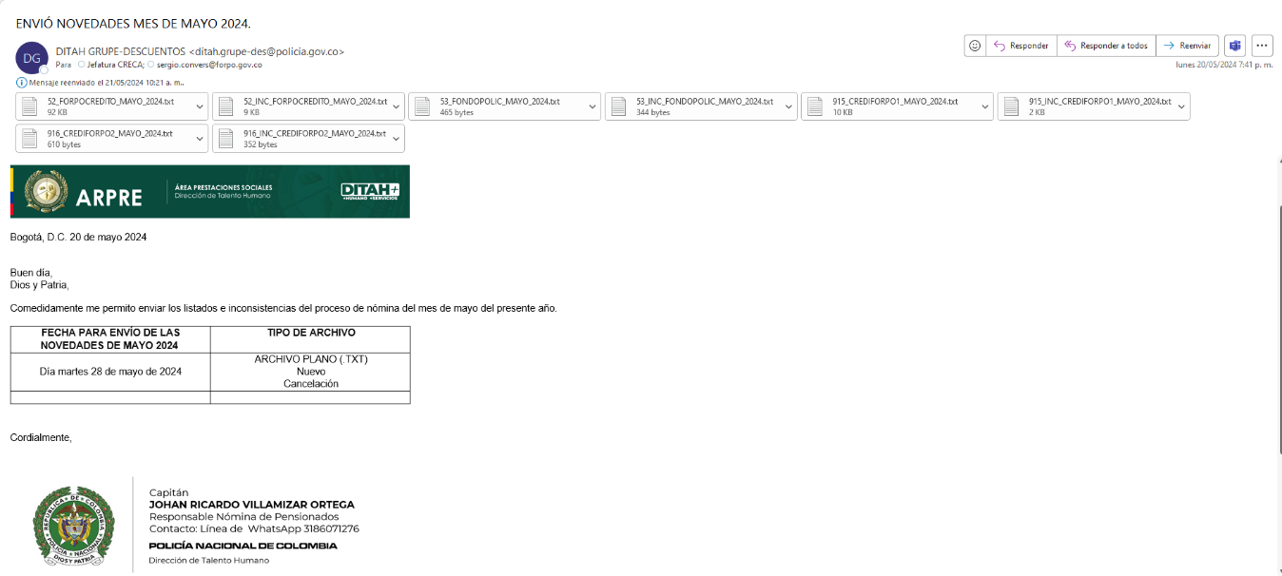
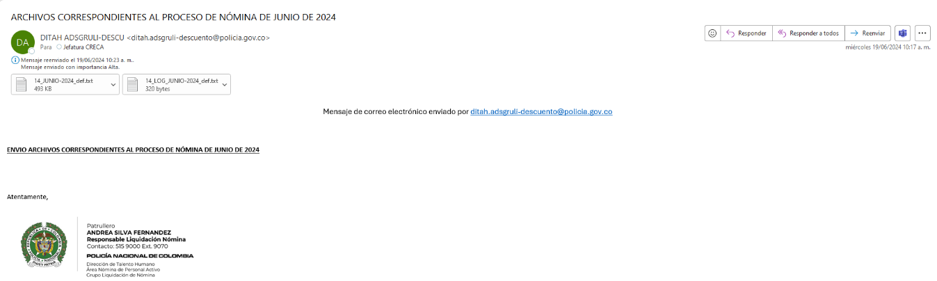
6.7 SEGURIDAD DE LAS COMUNICACIONES:

PROCEDIMIENTO DE TRANSFERENCIA DE INFORMACIÓN: En este procedimiento la entidad deberá indicar como realiza la transmisión o transferencia de la información de manera segura dentro de la entidad o con entidades externas, donde se apliquen métodos para proteger la información de interceptación, copiado, modificación y/o destrucción.
Se deben tener en cuenta acuerdos de confidencialidad y no divulgación, que deberán ser actualizados y revisados constantemente, donde se incluyan
condiciones sobre la información que se va a proteger, la duración del acuerdo, responsabilidades, propietarios de la información, acciones en caso de incumplimiento, entre otros.
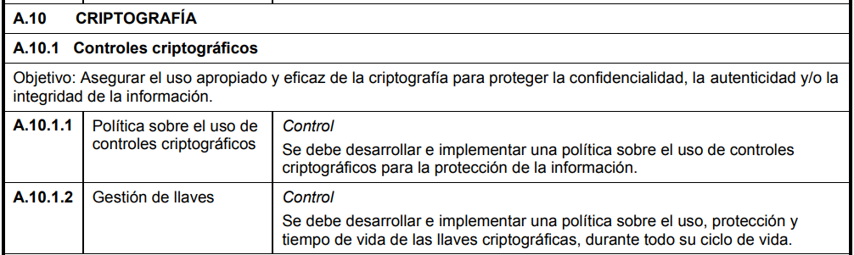
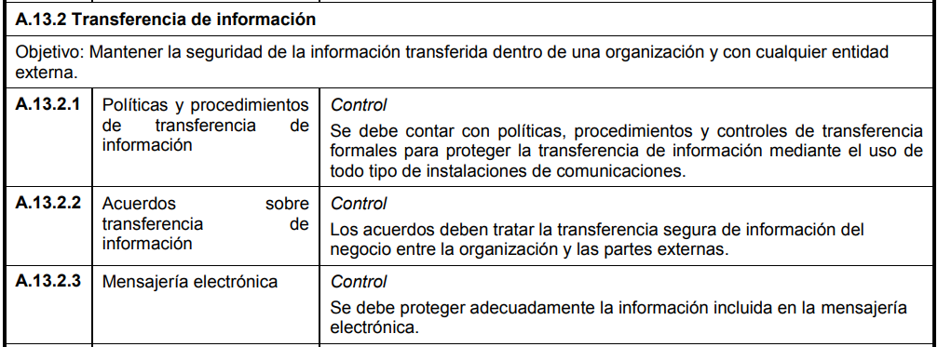

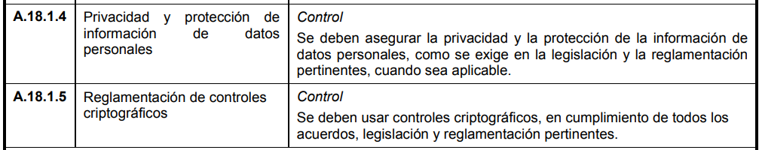

Se evidencio un posible riesgo de integridad de los datos como de vulnerar los principios de seguridad de la información de la integridad, disponibilidad y autentificación Los manuales de usó de cartera que se encuentran desactualizados, sin tener en cuenta los cambios generados en la plataforma y las nuevas políticas del tratamiento de datos que tiene la entidad, vulnerando los controles establecidos en el numeral 12.1.1 y 12.1.2 del anexo A de la norma ISO 27001:2013, evitando la posible consulta de información y también llevando esto a posibles errores en el momento de ejecución



.

APP
- Se evidencio un posible riesgo de confianza y reputacional debido a que los diferentes subsistemas de la entidad desconocen el uso funcionamiento y día de puesta en producción de la App “Forpo Plus +”. Teniendo en cuenta esto se puede evidenciar que la entidad podría estar sujeta a sanciones o multas por incumplimiento en los procesos así como en un posible decremento patrimonial en el presupuesto asignado para la misma.
Se evidencia una falta de conocimiento por todo el personal lo que conlleva a que es posible generar una salida en producción con un personal no capacitado lo que lograría un alto riesgo de fallas, manipulación inadecuada, posible alteración en los sistemas.
Ignorando los controles establecidos en el numeral 14.2.8 y 14.2.9 del anexo A de la norma ISO 27001:2013,

- Se evidencio un presunto riesgo de confianza y reputación así como de la violación de los principios de seguridad de la información de integridad y autenticación, ya que no se cuenta con un manual preciso o actualizado a la presente App, evidenciando un error en el mismo ya que no coincide con el diseño de la App y sus funcionalidades y no se cuenta con una especificación de que versión del manual es y tampoco con una fecha de creación con esto se evidencia un error en la integridad del mismo.
Ignorando los controles establecidos en el numeral 12.1.1 y 12.1.2 del anexo A de la norma ISO 27001:2013, evitando la posible consulta de información y llevando a cabo un riesgo de desconocimiento y divulgación de información falsa con respectó al uso de la App por los usuarios finales e internos de la institución.

- Después de realizar el ingreso a la App con el usuario y contraseña del usuario, se evidencia que no se encuentra el botón de Chatbot en la pantalla de inicio de la App

Como se muestra en las especificaciones del manual
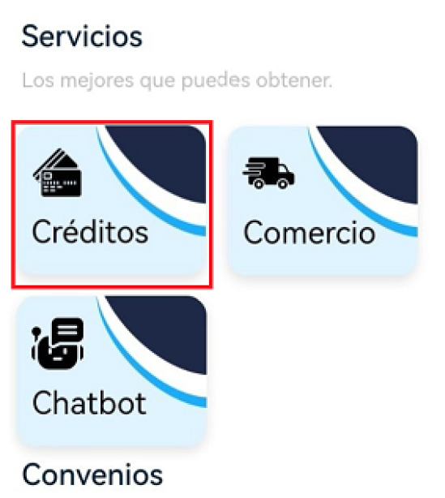

Como esta en el momento en la visual de la App
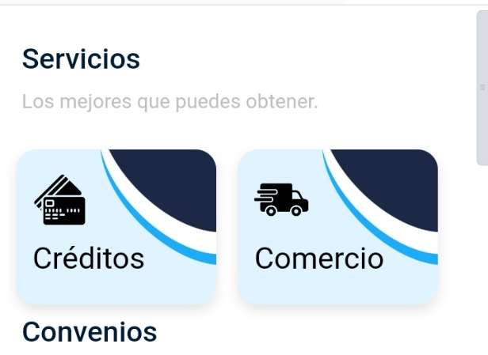

- Cambio del nombre de dos de los botones del menú créditos

Como se muestra en las especificaciones del manual

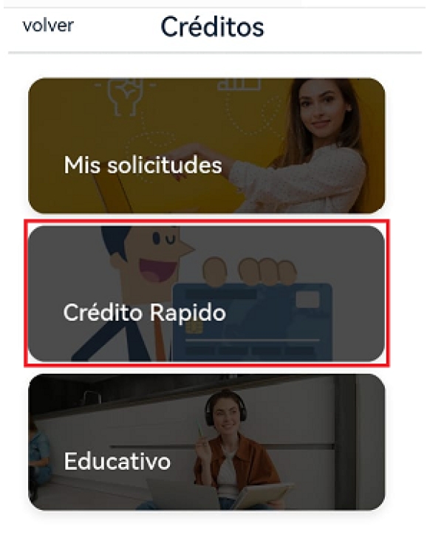

Como esta en el momento en la visual de la App
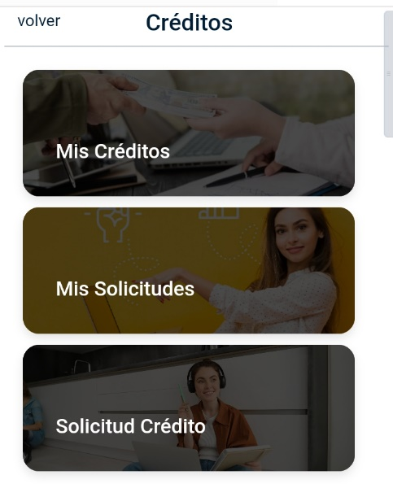
- La App se ralentiza demasiado con el cargue de imágenes en el módulo de comercio, lo que demuestra que aún no se ha logrado llevar a su punto óptimo de funcionamiento

- Se evidencio un presunto riesgo de integridad de datos así como de confianza y reputación ya que no se cuenta con una circular o resolución en donde se definan los lineamientos de créditos que se otorgaran en la App generando con esto un riesgo de seguridad de la información al no contar con la disponibilidad de la información

Respuesta por el área de tic?
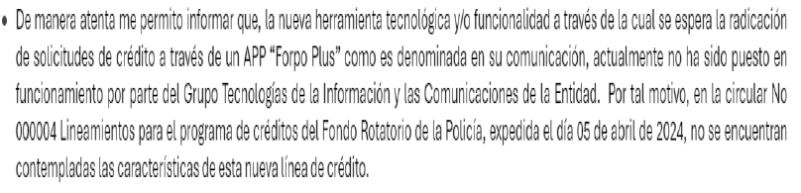

- Se evidencio un posible riesgo de integridad de los datos por el motivo de no contar con un manual de uso para para el usuario administrador de la app así como del manual para el personal de créditos y para el personal de soporte evidenciando con esto un riesgo de seguridad de la información por el desconocimiento de la App y el no cumplimiento de la disponibilidad e integridad de la información para poder realizar las capacitaciones pertinentes al personal que va a tener uso y manipulación por parte de la entidad.
Vulnerando los controles establecidos en el numeral 12.1.1 y 12.1.2 del anexo A de la norma ISO 27001:2013, evitando la posible consulta de información y también llevando esto a posibles errores en el momento de ejecución

